Stamdata
”Tilskudsblanket” Importer

Løsningsbeskrivelse

Indholdsfortegnelse
1 Formål 3
2 Løsningsbeskrivelse for tilskudsblanket importer 4
2.1 Datafiler 4
2.1.1 Adgang til FTP site 4
2.2 Datamodel 4
2.2.1 Historiske data 5
2.3 Kopiregisterservice 6
3 Ændringslog 7

Formål
En beskrivelse af Stamdata importeren til ”tilskudsblanketter” (Et uddrag fra taksten, så det kan ses hvilket blanketter der bruges til hvilke tilskud), projektet bygger på designet til Stamdata 4.0, beskrevet her: https://github.com/trifork/sdm4-core/tree/sdm-core-4.2/doc
Kravspecifikationen ligger her: https://github.com/trifork/sdm4-tilskudsblanketimporter/blob/tilskudsblanketimporter-1.0/doc/bestilling-stamdata-tilskudsstamdata.pdf

Dette dokument giver et overordnet overblik over hvordan de enkelte krav forventes imødekommet.

Løsningsbeskrivelse for tilskudsblanket importer
TilskudsblanketImporteren indlæser en række filer der kommer fra Lægemiddelstyrelsen. Filerne indeholder data for tilskudsblanketter

Datafiler
Et datafil sæt består af følgende filer alle i kommasepareret format og med codepage CP865.
FT Takster.txt | Takster til forhøjet tilskud
Blanket.txt | Tilskudsblanketter (grunddata)
Blanketmap ET.txt | Enkelt tilskudsblanketter
BlanketMap FT.txt | Forhøjet tilskudsblanketter
Blanketmap KT.txt | Kroniker tilskudsblanket
Blanketmap TT.txt | Terminal tilskudsblanketter

Detaljer for filerne er beskrevet i følgende dokumenter:
https://github.com/trifork/sdm4-tilskudsblanketimporter/blob/tilskudsblanketimporter-1.0/doc/Valg af blanketter.pdf
https://github.com/trifork/sdm4-tilskudsblanketimporter/blob/tilskudsblanketimporter-1.0/doc/Beskrivelse af FT takster-v2.pdf

Adgang til FTP site
Stamdata pushes af IBM som en ZIP fil til en af driftsoperatørens angivet FTP dropboks, denne aftale er lavet af FMK projektet - detaljer omkring denne bør hentes der.

Datamodel
Der er ingen transformationer af data fra fil formaterne – så alle data ligger i databasen som de er beskrevet i ovenstående filbeskrivelser.

Datamodellen ser ud som følgende:

- TilskudForhoejetTakst indeholder data fra FT Takster filen
- Tilskudsblanket indeholder data fra Blanket filen
- TilskudsblanketTerminal indeholder data fra Blanketmap TT filen
- TilskudsblanketForhoejet indeholder data fra Blanketmap FT filen
- TilskudsblanketEnkelt indeholder data fra Blanketmap ET filen
- TilskudsblanketKroniker indeholder data fra Blanketmap KT filen

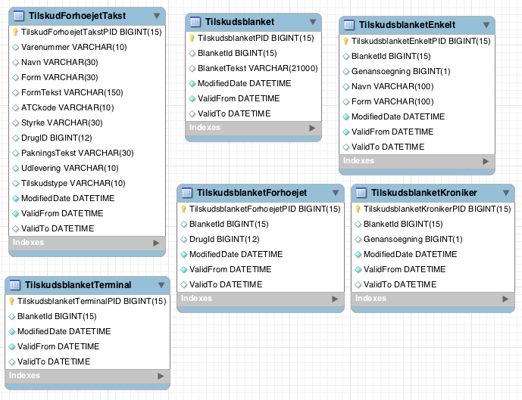

SQL script til databasen ligger her:
https://github.com/trifork/sdm4-tilskudsblanketimporter/blob/tilskudsblanketimporter/src/main/resources/db/migration/V20121120_1112__Tilskudsblanketimporter_ImporterStatus.sql

Historiske data
Der ønskes fuld historik for tilskudsblanketimporteren, i praksis betyder det at data ikke slettes, men derimod lukkes af v.h.a. ”ValidTo” kolonnerne i de enkelte tabeller.

Eksempel for TilskudForhoejetTakst tabellen:

1. Import af FT Takster.txt filen
Varenummer | data… | ValidFrom | ValidTo
1234 | xxxx… | 2012-05-22 20:33:37

Ugen efter importeres en ny FT Takster.txt fil også indeholdende varenummer 1234:
Varenummer | data… | ValidFrom | ValidTo
1234 | xxxx… | 2012-05-22 20:33:37 | 2012-05-29 21:23:43
1234 | xxxx… | 2012-05-29 21:23:43

Når/hvis data slettes (ved at varenummer ikke mere står i FT Takster.txt filen) bliver ValidTo opdateret med datoen for sletningen – som er den samme dato for hvornår tilskudsblanketimporteren har opdaget at data er slettet.
Bemærk: dette passer ikke nødvendigvis sammen med den korrekte slettedato, men da en slettedato ikke leveres med, er det bedste bud.

Kopiregisterservice
Data udstilles kun via Stamdata Kopi Register Servicen (SKRS), der er ikke nogen online opslag eller andre former for eksport af data.

For at få adgang til data via SKRS skal følgende stier bruges:

Register | Datatype | Version | Tabeldata
tilskudsblanket | forhoejettakst | v1 | TilskudForhoejetTakst
tilskudsblanket | blanket | v1 | Tilskudsblanket
tilskudsblanket | blanketterminal | v1 | TilskudsblanketTerminal
tilskudsblanket | blanketforhoejet | v1 | TilskudsblanketForhoejet
tilskudsblanket | blanketkroniker | v1 | TilskudsblanketKroniker
tilskudsblanket | blanketenkelt | v1 | TilskudsblanketEnkelt

For nærmere beskrivelse af SKRS og brugen deraf, se: https://svn.softwareborsen.dk/stamdata/tags/v3.4.14/Dokumentation/Guide til anvendere.docx

Ændringslog
Kilden til dette dokument kan findes på:

https://github.com/trifork/sdm4-tilskudsblanketimporter/blob/tilskudsblanketimporter-1.0/doc/Loesningsbeskrivelse.docx

Version | Dato | Ændring | Ansvarlig
1.0 | 2012-11-06 | Initiel beskrivelse | Trifork  (Kjeld Froberg)

